
软件设计 石家庄铁道大学信息学院

实验 22：状态模式
本次实验属于模仿型实验，通过本次实验学生将掌握以下内容：
1、理解状态模式的动机，掌握该模式的结构；
2、能够利用状态模式解决实际问题。

[实验任务一]：银行账户
用Java代码模拟实现课堂上的“银行账户”的实例，要求编写客户端测试代码模拟用户存款和取款，注意账户对象状态和行为的变化。

一：程序设计思想

根据用户存取款后银行账户的余额来确定用户账户的状态，和每一个状态所对应的行为的改变；银行账户类主要负责用户存取款和用户账户的状态，而抽象的账户状态类下的三个不同状态子类负责监控账户状态和根据账户余额改变账户状态。

二：程序结果截图
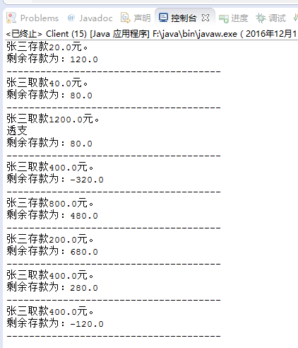
三：程序类图

